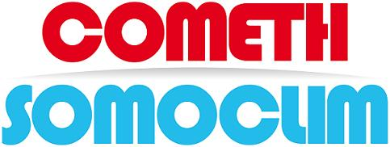

Société de services en efficacité énergétique et environnementale, COMETH-SOMOCLIM filiale monégasque du groupe ENGIE Cofely (130 collaborateurs / 19 Millions d’euros de CA) propose aux entreprises et aux collectivités des solutions pour mieux utiliser les énergies et réduire leur impact environnemental.

Pour soutenir son développement, la société COMETH-SOMOCLIM située à MONACO recherche un :

TECHNICIEN FRIGORISTE (H/F)

Sous la direction du responsable du contrat Maintenance Cuisines Professionnelles, au sein d’une équipe de 5 personnes, vous serez en charge de la maintenance et des dépannages sur le matériel frigorifique de cuisines dans le secteur de l’hôtellerie de grand luxe sur la Principauté de Monaco.
NIVEAU D’ÉTUDES BAC + 2 en Froid et climatisation
Expérience : Débutant accepté
Salaires: selon expérience
Poste disponible immédiatement, en vue d’un CDI en contrat monégasque

CV et lettre de motivation à envoyer par mail à marie-judith.boukhechba@engie.com

